2025-2026 GÜZ DÖNEMİ SONU ONKOLOJİ HEMŞİRELİĞİ DERSİ ANKETİ SONUÇLARI
Fakültemizde yürütülen eğitim-öğretim faaliyetlerinin sürekli iyileştirilmesi ve kalite güvencesinin sağlanması amacıyla, Transplantasyon hemşireliği dersi için dönem sonunda ders değerlendirme anketi uygulanmıştır. Onkoloji hemşireliği dersine yönelik sonuçlar incelendiğinde, dersin amaç, içerik, öğretim süreci ve öğrenme çıktıları açısından öğrencilerin beklentilerini karşıladığını göstermektedir. Elde edilen yanıt dağılımları, dersin dönem başında amaç ve kazanımlarının açık biçimde ifade edildiğini, ders içeriğinin planlı ve sistematik şekilde yürütüldüğünü ve öğretim elemanı–öğrenci etkileşiminin genel olarak yeterli bulunduğunu ortaya koymaktadır. Ayrıca ölçme ve değerlendirme sürecine ilişkin olumlu görüşlerin ağırlıkta olması, dersin akademik şeffaflık ve adalet ilkeleriyle uyumlu şekilde yürütüldüğüne işaret etmektedir.Genel olarak elde edilen bulgular, Transplantasyon Hemşireliği dersinin öğrenci merkezli eğitim anlayışı ile yürütüldüğünü ve program öğrenme çıktılarıyla uyumlu olduğunu göstermektedir.

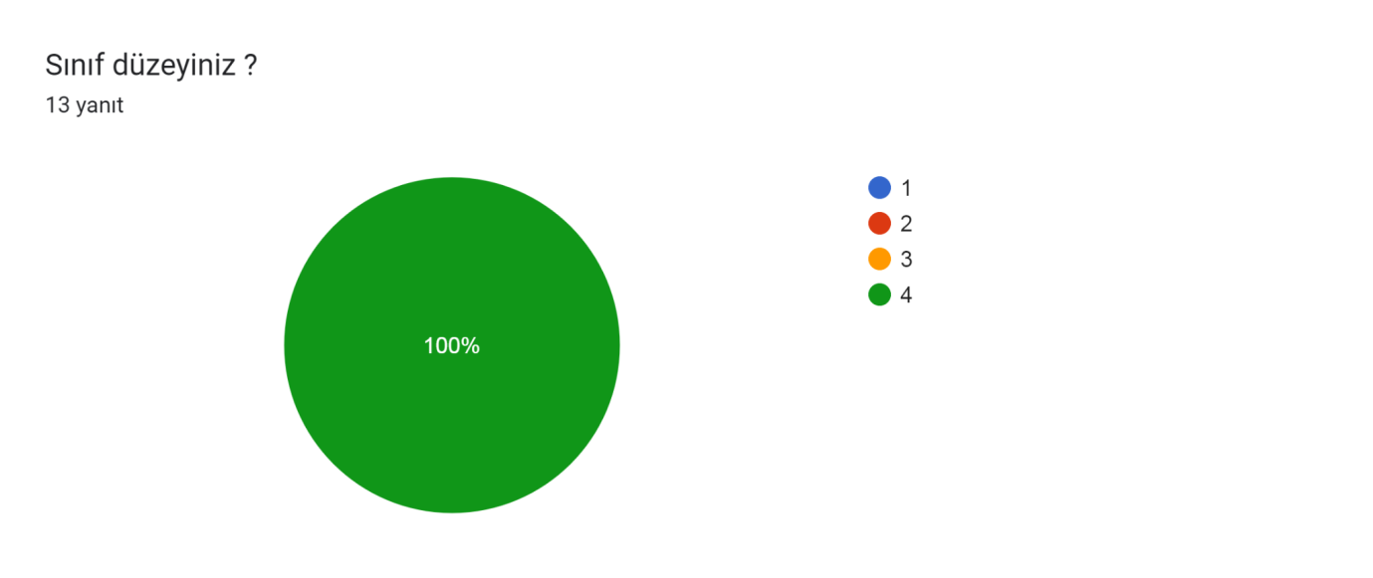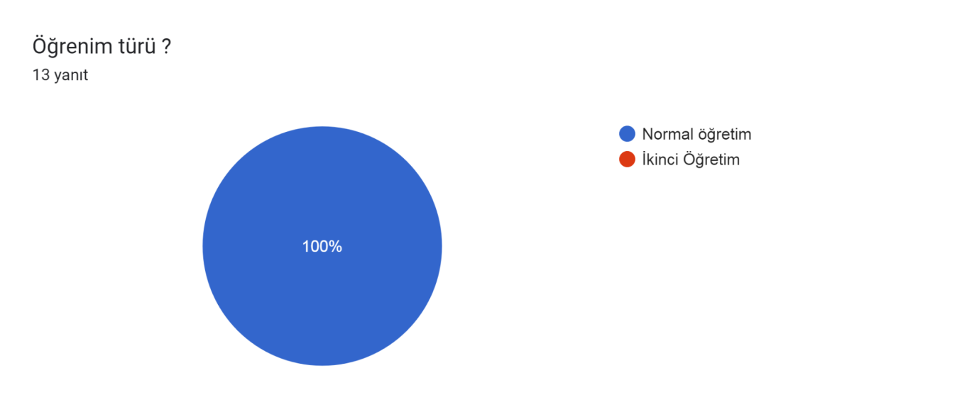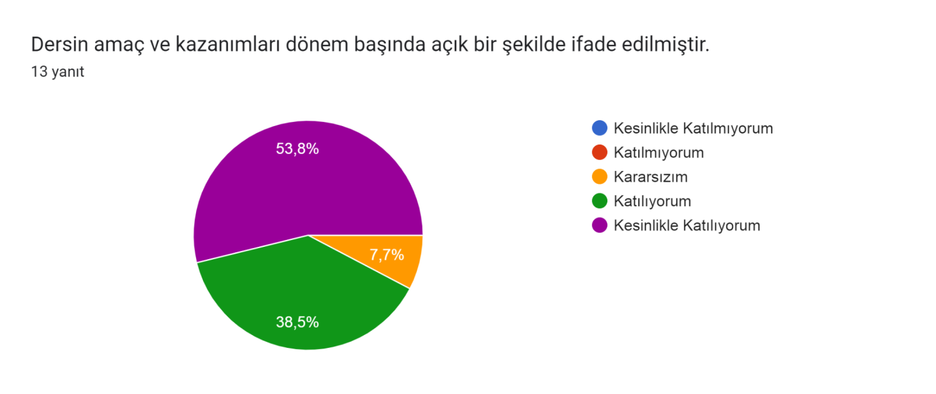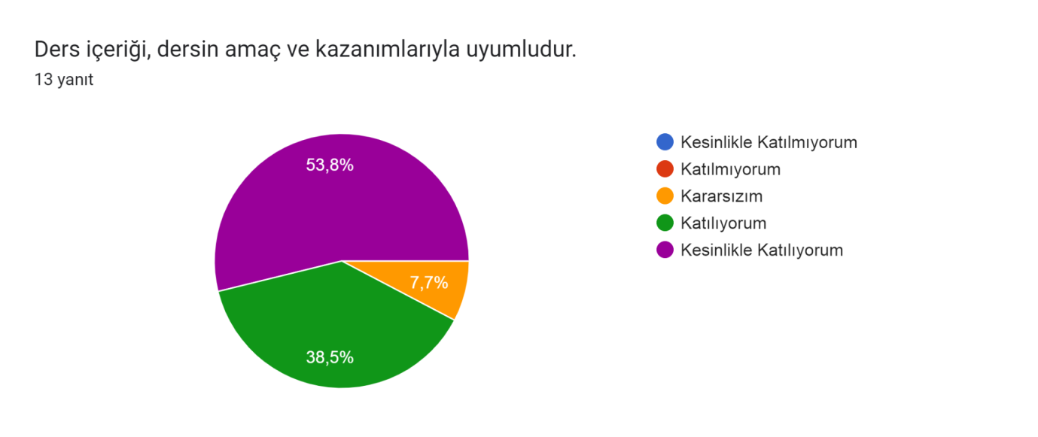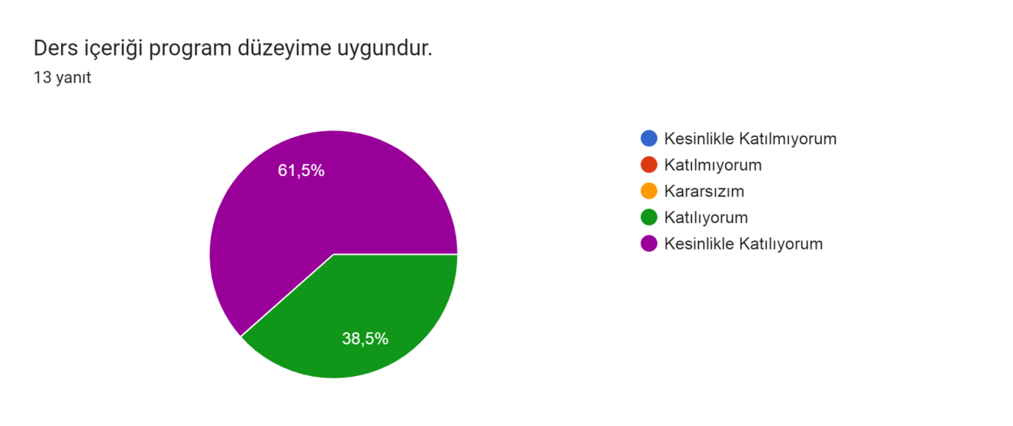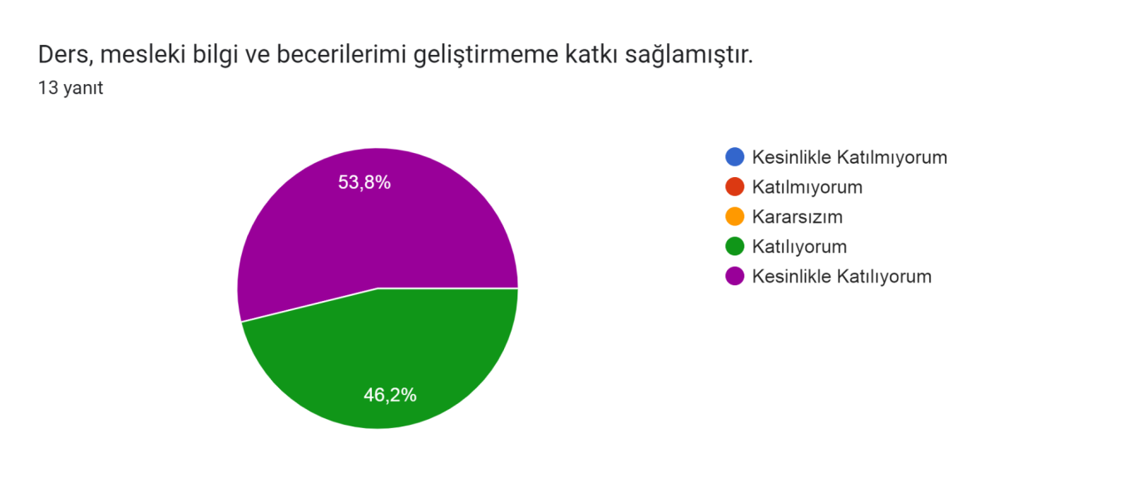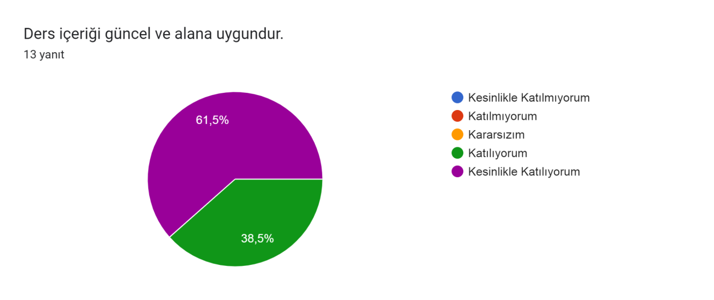ÖĞRETİM ELEMANI İLE İLGİLİ DEĞERLENDİRME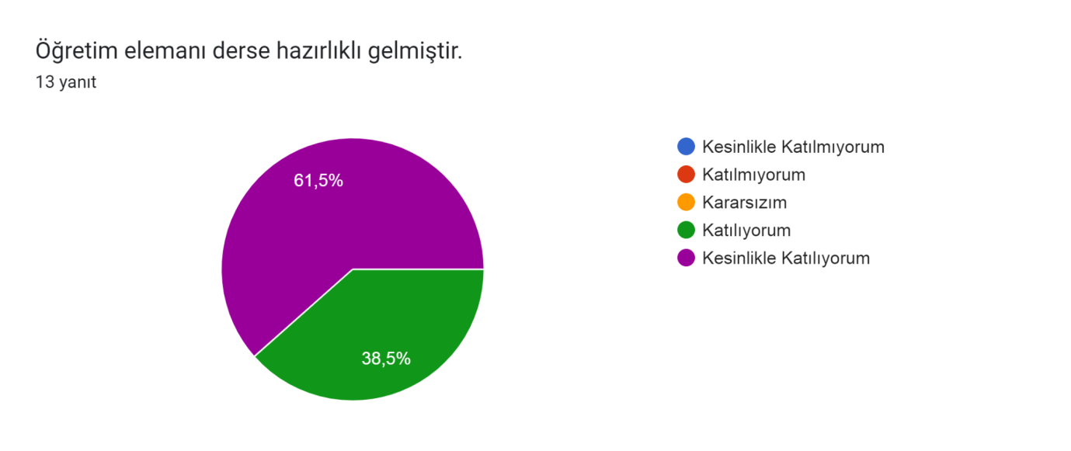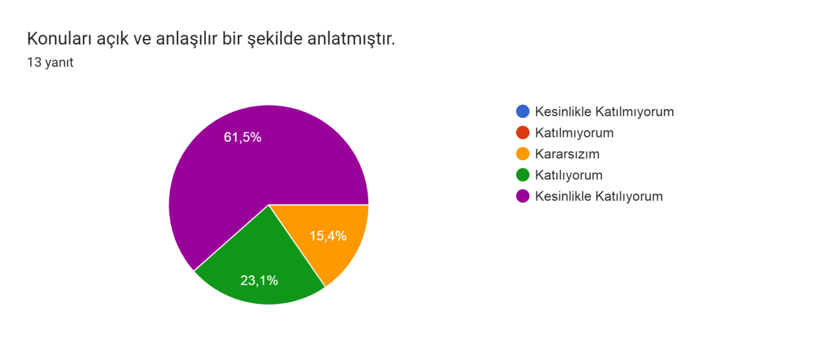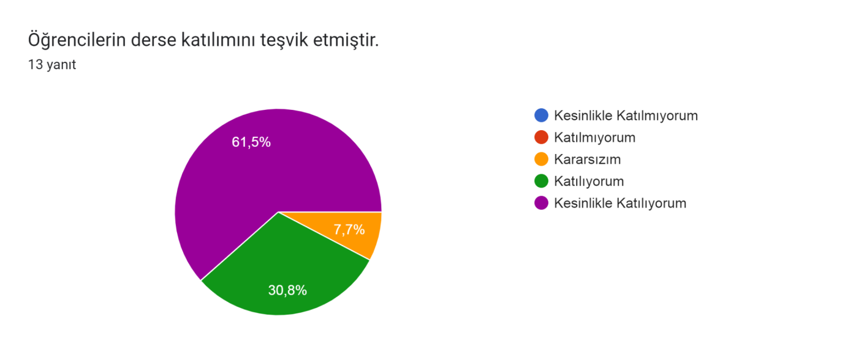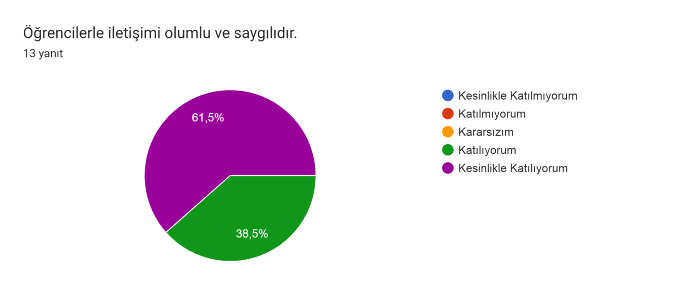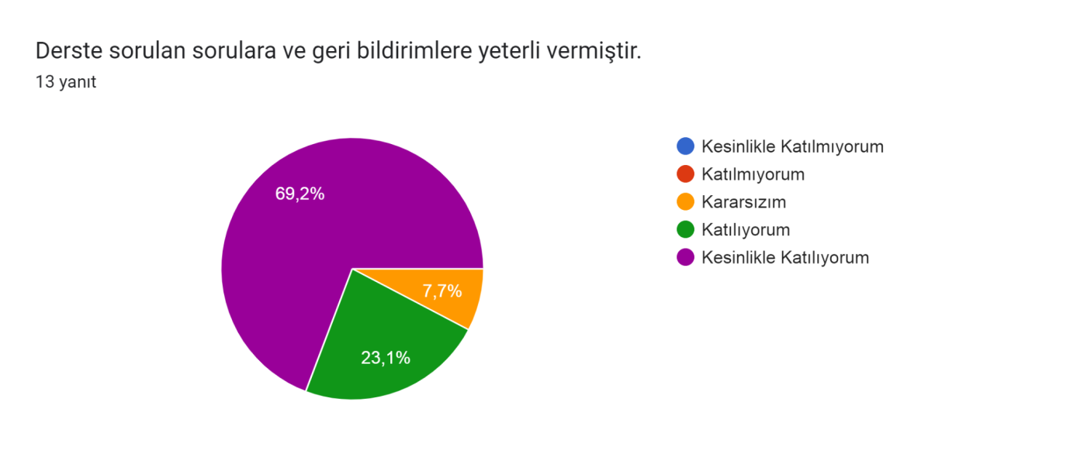ÖĞRETİM YÖNTEMLERİ VE MATERYALLER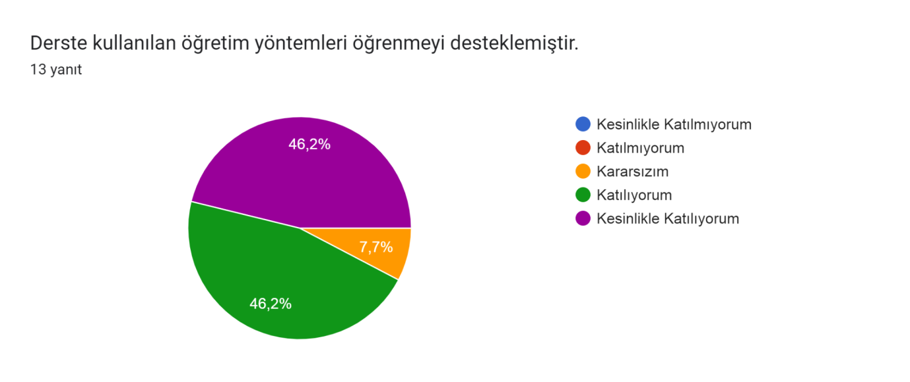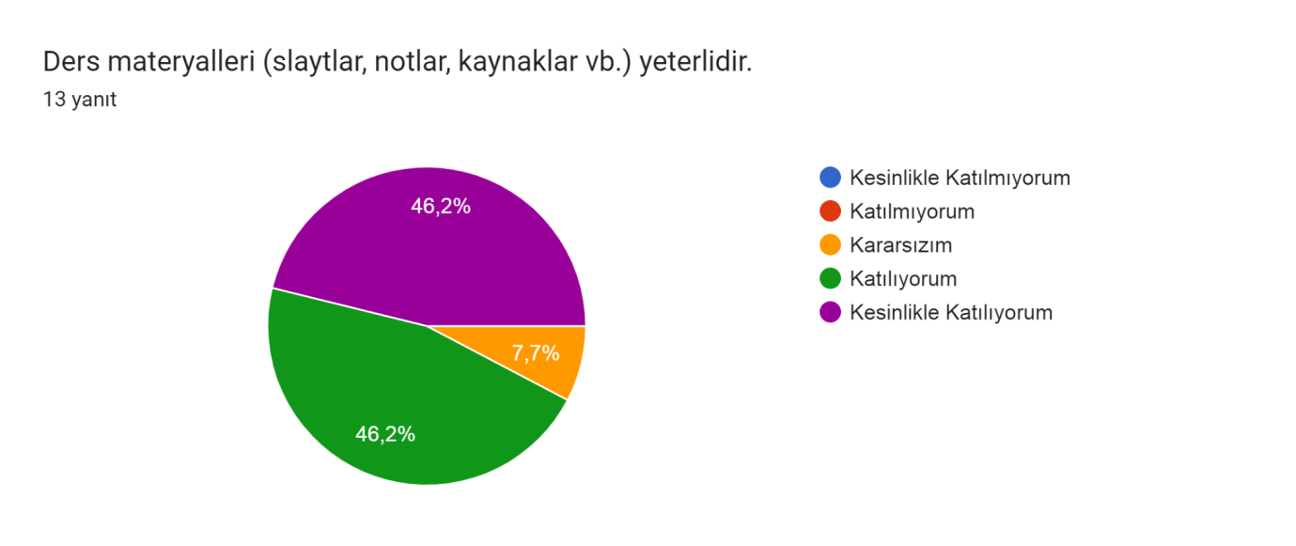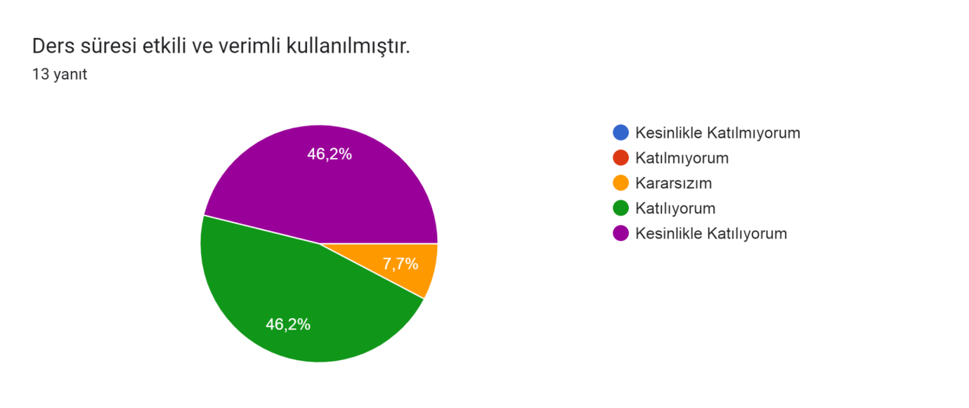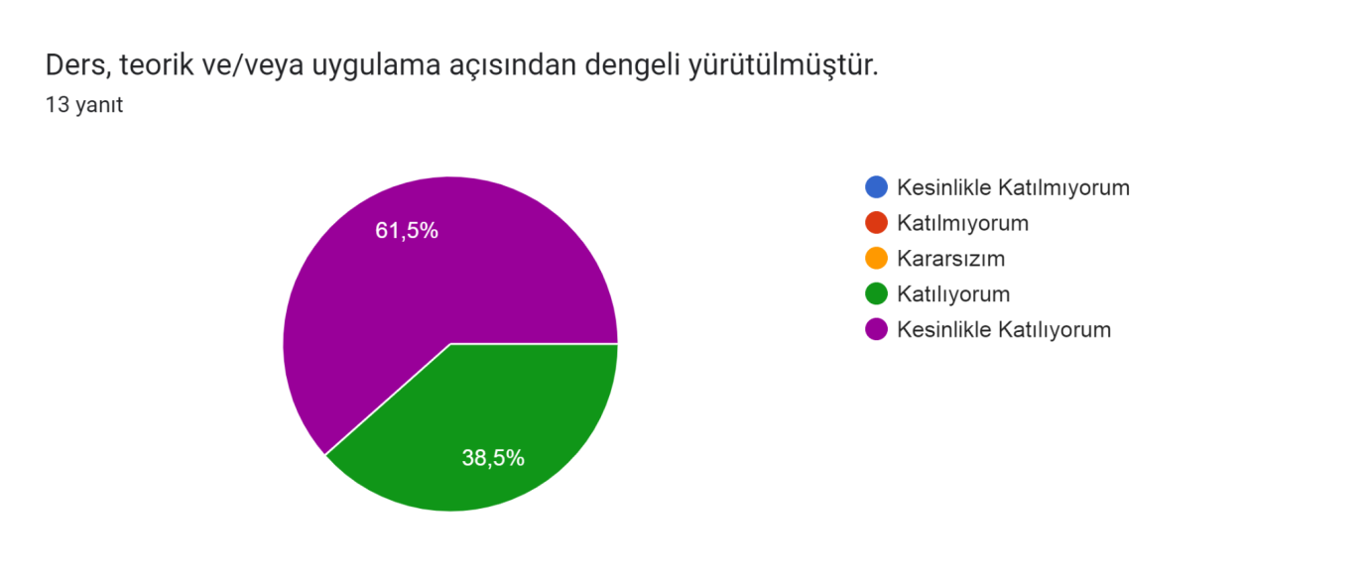ÖLÇME VE DEĞERLENDİRME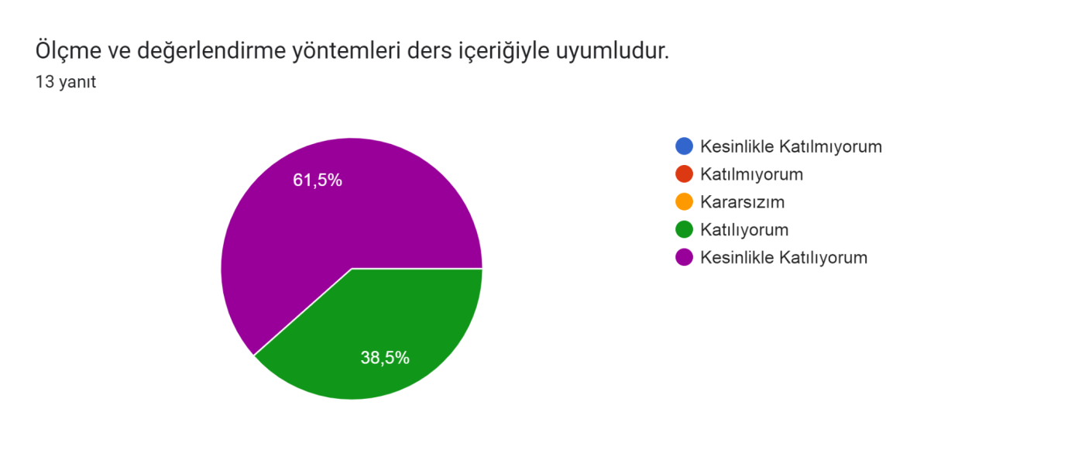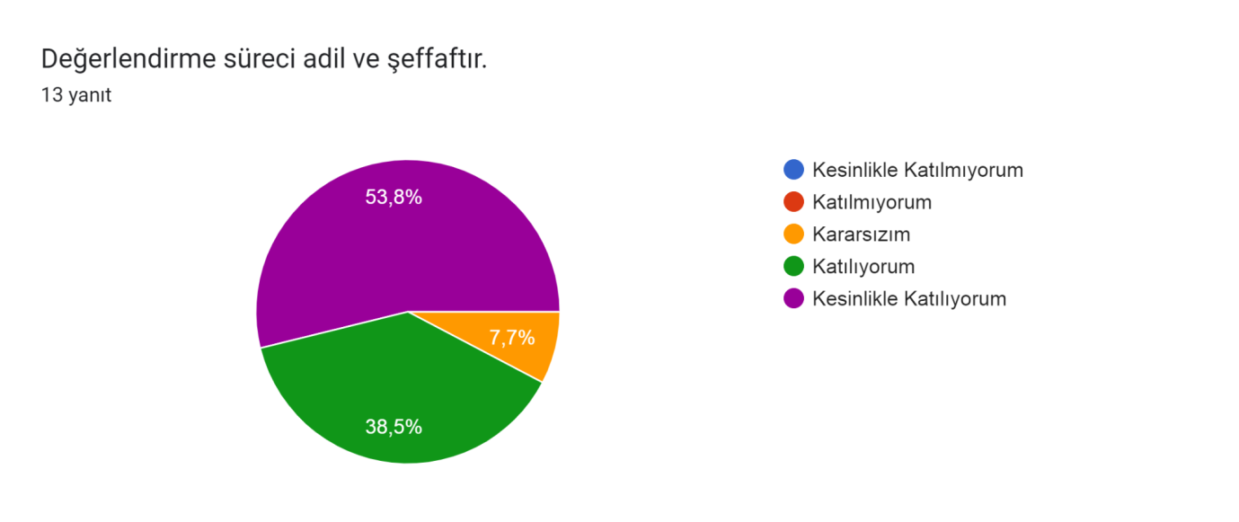
Geliştirmeye Açık Alanlar
Ders değerlendirme anketi sonuçlarında genel memnuniyet düzeyi yüksek olmakla birlikte, sınırlı sayıda kararsız ve olumsuz görüşün varlığı, dersin bazı boyutlarında iyileştirme potansiyeli bulunduğuna işaret etmektedir. Bu kapsamda; ders içeriğinin uygulama örnekleriyle desteklenmesi, kullanılan ders materyallerinin çeşitlendirilmesi ve ölçme–değerlendirme sürecine ilişkin geri bildirimlerin daha açıklayıcı hale getirilmesi, geliştirmeye açık alanlar olarak değerlendirilmiştir. Belirlenen bu alanlar, fakültenin kalite güvencesi sistemi kapsamında değerlendirilerek dersin gelecek dönemlerdeki planlamalarında iyileştirme girdisi olarak ele alınacaktır.

